官网改版细节修改

- 新版首页
- 资质认证
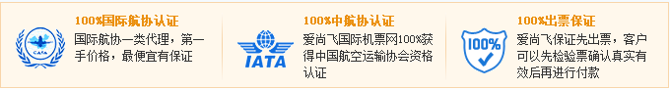
100%国际航协认证，链接到：http://asf.jipiao135.com/about/qualifications 第一个证书位置

100%中航协认证，链接到：http://asf.jipiao135.com/about/qualifications 第二个证书位置

100%出票保证，链接到：http://asf.jipiao135.com/about/toubu#step7

- 我要修改订单
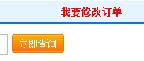 “我要修改订单”这里先删除，目前没有这个功能

- 爱尚飞简介

“企业文化”改为“联系我们”，链接到：http://asf.jipiao135.com/about/contact

“发展历程“改为”大事记”，链接到：
http://asf.jipiao135.com/about/events

“大事记”放到“联系我们”上面

- 会员服务

“会员服务”改为“会员帮助”

“机票预订流程”改为“会员注册”,链接到：http://asf.jipiao135.com/help/members#help_ul0 “会员注册”区间

“会员积分”，链接到：
http://asf.jipiao135.com/help/members#help_ul1 “会员积分”区间

“邀请返利”，改为“密码修改”，链接到：
http://asf.jipiao135.com/help/members#help_ul2 “密码修改”区间

这里要修改一下，点击这个网址不是直接对应到“密码修改”区域

- 首页底部
“客服团队”改为“专业顾问”
“服务条款”改为“会员服务”，链接到：http://asf.jipiao135.com/about/service

“隐私保护”现在打不开，是已经有页面的，这里需要改好

最下面这段

改为： Copyright@ 2009-2013 爱尚飞国际机票网

- 首页底部资质


在原来这些资质的右侧加上“财付通、广州工商、不良信息举报中心、网络报警”四个LOGO及连接（见附件）

二．“专业顾问”栏目

http://asf.jipiao135.com/adviser



这一点改为：“您在每次成功预订机票后，可以对顾问的服务进行评价”改为：“您在每次成功预订机票后，可以对本次预订服务进行评价”

